课程编号：A071001 北京理工大学2006-2007学年第一学期
数学分析期中试题
一. 解下列各题（每小题6分）
1. 求极限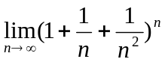.
2.. 已知是可导函数, 且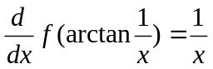，求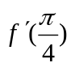.微分法，可以补用考虑微分次数，不断向下推。导数法，比需两边对同一变量求导。
3. 求出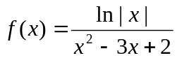的间断点，并指出是第几类间断点.
4. 已知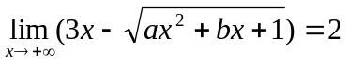, 试确定其中常数.
二. 解下列各题（每小题7分）
1. 设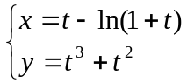, 求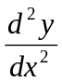.
2. 试确定常数的值, 使点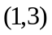是曲线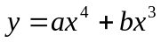的拐点, 并求出曲线的凹凸区间.
3. 求由方程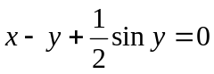所确定的隐函数的二阶导数.
4. 已知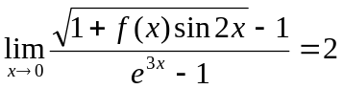，求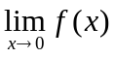.复合函数与函数求导公式可以一起用。
三.(9分) 设数列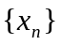满足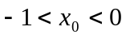, 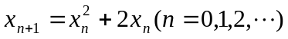, 证明 收敛, 并求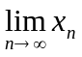.
四.(9分) 设有二阶连续导数, , 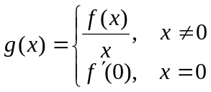，求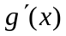并讨论的连续性.
五. (9分) 一个体积给定的观察站底部是一个直圆柱, 顶部是一个半球形, 如果顶部单位面积的造价是侧面单位面积造价的二倍, 问圆柱的底半径与高分别为多少时可使总造价最低?
六.(8分）证明，当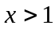时，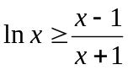.
七. (9分）(1)已知当时, 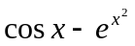与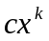是等价无穷小, 求与的值;
(2)求极限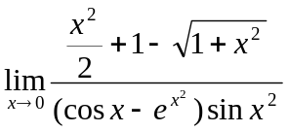.
八.(4分)设在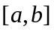上连续, 在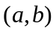内可导, 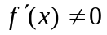, 证明存在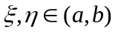, 使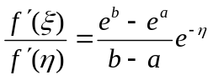.最后一道题一定要会拼与凑。

